PATRONAT HONOROWY
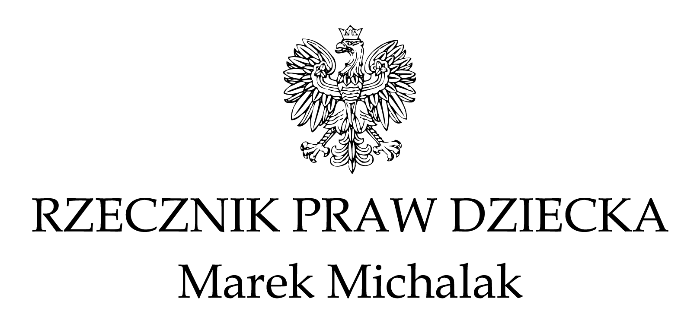

OGÓLNOPOLSKI KONKURS
LITERACKO-ARTYSTYCZNY
„Magiczny świat zabawek:
Światowy Dzień Misia Pluszowego”
organizowany przez Szkołę Podstawową w Rudnie

pod patronatem honorowym:

Marka Michalaka
Rzecznika Praw Dziecka

oraz
Stanisława Fabera - Śląskiego Kuratora Oświaty
Krzysztofa Obrzuta - Wójta Gminy Rudziniec
Jana Spałka Nadleśniczego - Nadleśnictwa Rudziniec
Waldemara Dombka - Starosty Gliwickiego
Regionalnego Ośrodka Metodyczno-Edukacyjnego „Metis” w Katowicach
Gminnego Ośrodka Kultury Rudziniec
Stowarzyszenia na Rzecz Odnowy i Rozwoju Lokalnego
Sołectwa Rudno

Współorganizatorzy:
Samorząd Szkolny
Rada Rodziców SP w Rudnie

Rok szkolny 2015/2016

OSOBA ODPOWIEDZIALNA
- Bożena Kaczmarczyk
Kontakt: sprudno@gmail.com

CELE KONKURSU
- upowszechnianie nowej świeckiej tradycji, jaką jest Światowy Dzień Misia Pluszowego,
- rozwijanie wyobraźni twórczej dzieci w zakresie działalności artystycznej,
- motywowanie do pracy nad własnymi zdolnościami,
- ujawnianie talentów i promocja uzdolnień młodych twórców,
- upowszechnienie praw dziecka, w tym prawa do zabawy i posiadania zabawek,
- doskonalenie umiejętności pisania wybranych form literackich,
- kształtowanie wśród dzieci wrażliwości na przedmioty otaczające je.

REGULAMIN KONKURSU
1. Organizatorem konkursu jest Szkoła Podstawowa w Rudnie
ul. Szkolna 9, 44-160 Rudziniec, woj. śląskie.
2. Odpowiedzialne za organizację i przebieg konkursu jest Bożena Kaczmarczyk.
3. Konkurs adresowany jest do uczniów kl. IV-VI szkół podstawowych.
5. W konkursie może wziąć udział nieograniczona liczba uczniów z każdej szkoły.
6. Prace konkursowe należy składać do dnia 30.10.2015 r. w sekretariacie szkoły (decyduje data stempla pocztowego). Można je również przesyłać pocztową tradycyjną na adres szkoły:
Szkoła Podstawowa w Rudnie, ul. Szkolna 9; 44-160 Rudziniec z dopiskiem: „Magiczny świat zabawek”.
7. Warunkiem przystąpienia do konkursu jest wypełnienie KARTY UCZESTNIKA (zał.1) oraz OŚWIADCZENIA (zał. 2).
8. Osoby chętne do wzięcia udziału w konkursie:
a) przygotowują „Misiową pocztówkę” , czyli pocztówkę, na której znajdzie się miś lub misie. W pracy nad kartką pocztową mogą wykorzystać wykonane przez siebie fotografie, zeskanowane rysunki, szkice etc. W prawym dolnym roku autor podpisuje się pseudonimem. Pocztówkę należy wydrukować (format A4) i zalaminować;
b) redagują wiersz dla misia z okazji jego święta. Uwaga! Wiersz powinien być przygotowany samodzielnie, napisany na komputerze (czcionka Times New Roman 12, interlinia 1,5) a następnie wydrukowany. Autor nie podpisuje się imieniem i nazwiskiem, tylko pseudonimem.
9. Dodatkowo pocztówkę (jej skan) oraz wiersz należy zapisać na płycie CD (płyta podpisana pseudonimem autora).
10. Prace uczniów (wydruk pocztówki i wiersza oraz płyta) powinny znajdować się w kopercie wraz z informacją o autorze – zał. 1 oraz oświadczeniem – zał. 2 (informacja niezbędna dla organizatora podczas odkodowania prac!).
11. Jeżeli z jednej szkoły wysyłanych jest kilka prac, wówczas każdą z nich należy zapakować do osobnej koperty a następnie wszystkie koperty włożyć do jednej zbiorczej.
12. Nadesłane prace nie będą zwracane autorom.
13. Wybór najlepszych prac konkursowych dokonywany jest w drodze otwartej dyskusji komisji.
14.1.W przypadku, gdy zdania komisji będą podzielone, wybór spośród dwóch lub większej ilości prac konkursowych może zostać dokonany w drodze głosowania. Przy czym:
  - głosowanie jest jawne
  - wybór dokonywany jest zwykłą większością głosów;
  - w przypadku równej liczby głosów, głos rozstrzygający ma przewodniczący komisji.
15. Decyzja komisji jest nieodwołalna.
16. Rozstrzygnięcie konkursu oraz rozdanie nagród odbędzie się 25.11.2015 r.
17. Wyniki konkursu zostaną opublikowane na stronie internetowej naszej szkoły:
http://sprudno.edu.pl/ najpóźniej do dnia 20.11.2015 r.
18. Dla laureatów konkursu przewidziane są dyplomy i nagrody rzeczowe, a dla opiekunów laureatów podziękowania.
19. Zgłoszenie uczniów do udziału w konkursie jest jednoznaczne z akceptacją jego
regulaminu, jest również zgodą na przetwarzanie danych osobowych uczestników – nazwiska
laureatów zostaną zamieszczone na stronie internetowej szkoły oraz na wystawie nagrodzonych prac.
20. Udział w konkursie jest bezpłatny.
21. UWAGA!!! W konkursie mogą brać udział jedynie te prace, które nie zostały nigdzie opublikowane ani nie brały udziału w żadnym innym konkursie.

SERDECZNIE ZAPRASZAMY DO UDZIAŁU W KONKURSIE!

Zał. 1
KARTA UCZESTNIKA

Imię i nazwisko ucznia ……………………………………………………………………….
Pseudonim ……………………………………………………………………………………
Klasa ………………………………………………………………………………………….
Nazwa szkoły (adres, nr tel., fax, e-mail)
………………………………………………………………………………………………………………………………………………………………………………………………………………………………………………………………………………………………………

Imię i nazwisko opiekuna ……………………………………...................................................

…………………
Podpis opiekuna

Zał. 2
OŚWIADCZENIE

Ja, ……………………………………………, oświadczam, że jestem jedynym autorem pracy literackiej oraz pocztówki zgłoszonych przez mnie do konkursu literacko-artystycznego pt. „Magiczny świat zabawek: Światowy Dzień Misia Pluszowego” organizowanego przez Szkołę Podstawową w Rudnie.

Wyrażam zgodę na upublicznienie moich danych jako autora oraz na nieodpłatne wykorzystanie prac przez organizatora w celach reklamowych oraz naukowych (np. publikacja naukowa).

………………………
Podpis uczestnika

